**河北科技师范学院**

**组织开展“全民国家安全教育日—反邪教进校园活动”**

2021年4月15日是第六个全民国家安全教育日，今年宣传教育活动主题是“践行总体国家安全观，统筹发展和安全，统筹传统安全和非传统安全，营造庆祝建党100周年良好氛围。” 4月15日上午，安全工作处邀请秦皇岛市开发区公安分局国保大队干警到校开展“全民国家安全教育日—反邪教进校园活动”。秦皇岛市开发区公安分局国保大队教导员李立忠带领干警一行三人到我校参加相关宣讲活动，安全工作处全体工作人员、没有上课任务的大学生200余人和各学院相关辅导员（班主任）参加了本次活动。

活动中李立忠教导员为大学生普及了中华人民共和国国家安全法的相关知识，介绍了最高人民法院、最高人民检察院、公安部、司法部关于办理恐怖活动和极端主义犯罪案件适用法律若干问题和秦皇岛市开发区公安分局有关涉恐、涉爆、反邪教等案件的办理情况。活动中面向与会同学发放了《中华人民共和国反恐怖主义法》（节选）宣传单、《公民预防恐怖活动行为指引》宣传册等资料。

通过这次“全民国家安全教育日—反邪教进校园活动”宣传，促使我校大学生进一步了解和巩固了反恐怖主义法，认识到恐怖活动对国家、社会和人民造成的巨大危害性，增强了大学生崇尚科学，反对恐怖活动，反对邪教和明辨是非的能力。掌握了反恐怖、反邪教要做到四不：即不听、不看、不信、不传。自觉履行维护国家安全的义务，营造庆祝建党100周年良好氛围，为我校构建平安和谐校园奠定基础。

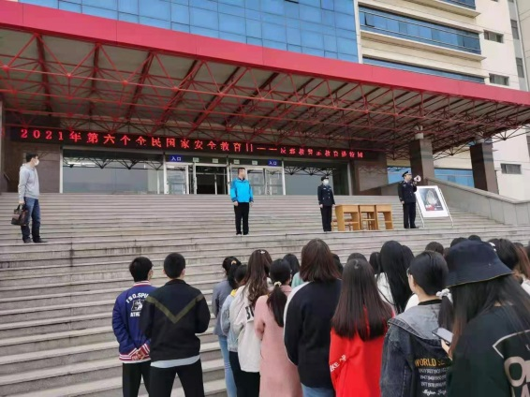 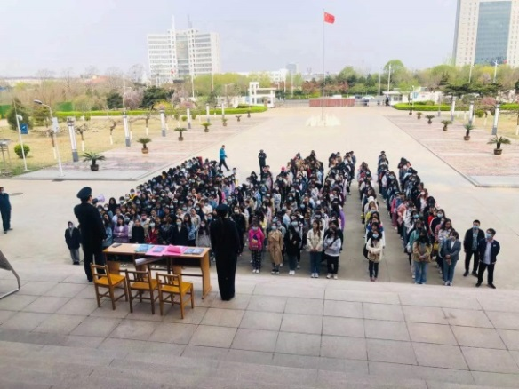

 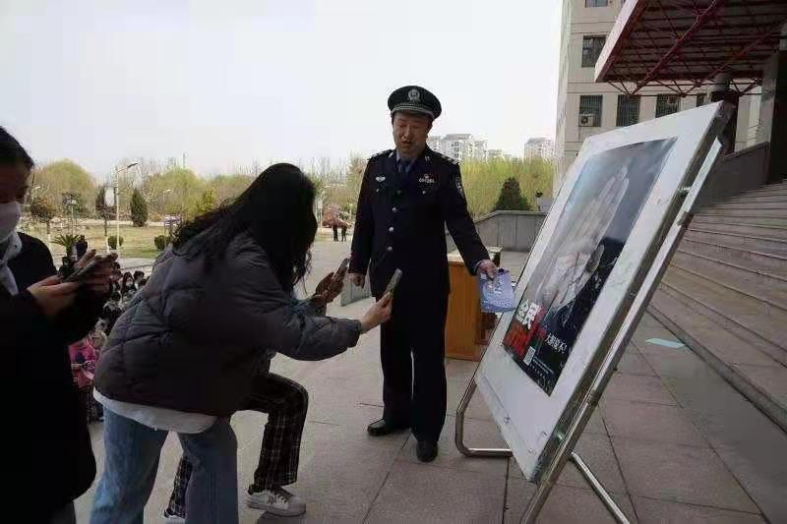

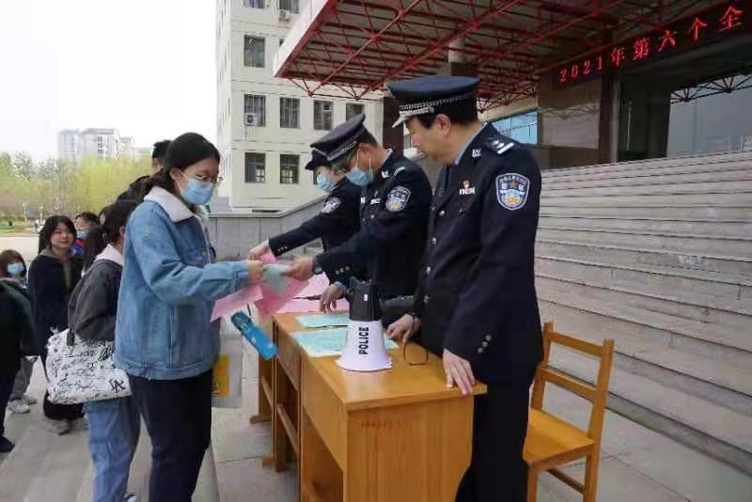

供稿：河北科技师范学院安全工作处